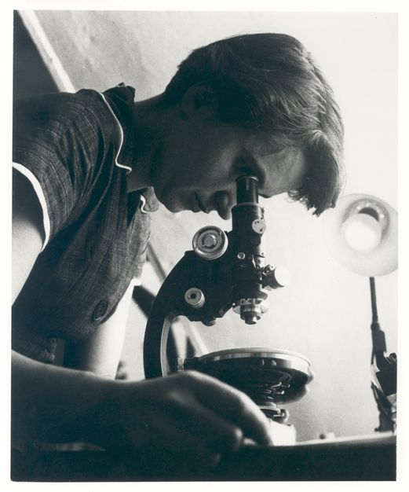

NOM : FRANKLIN
PRÉNOM : Rosalind
Dates de naissance et décès : 1920-1958
Lieu de naissance : Royaume-Uni (Londres)
Pays où elle a vécu : Royaume-Uni
Période historique : Epoque contemporaine : début XXème siècle

Spécialité : Chimiste, cristallographe
Elle a étudié l’ADN et passa des heures à photographier l’ADN avec des rayons X. Elle fut pionnière dans une technique nouvelle appelée « cristallographie aux rayons X » qui permet d’étudier les objets et leur structure.
Qu'est-ce qui rend son parcours exceptionnel ?
C’est elle qui fit la première photographie, appelée le Cliché 51, de la molécule et de sa forme en double hélice.
La fameuse photo fut envoyée par un de ses collègues à deux scientifiques concurrents qui étudiaient aussi l’ADN. Ils utilisèrent le cliché pour modéliser en 3D l'ADN, ce qui leur permet d’obtenir un prix Nobel, sans la citer. La vérité fut rétablie 16 ans après sa mort.
EFFET MATILDA
L’œuvre de Rosalind Franklin est assez emblématique de l’ « effet Matilda ».
Il s’agit du nom donné au phénomène qui dépossède de nombreuses femmes scientifiques de la reconnaissance dont elles méritent.
Le travail de ces femmes, volé ou passé sous silence, n’est pas donc pas reconnu. Décédée très jeune, elle n’a pas pu défendre d’autant plus ce qu’elle avait pu apporter.
Ce déni, cette minimisation de la contribution des femmes scientifiques à la recherche, profitent à des hommes.
Mileva Maric Einstein (physicienne), Lisa Meitner (physicienne), Jocelyn Bell (astrophysicienne), Marthe Gauthier (médecin) sont d’autres exemples de femmes victimes de cet « effet Matilda ».

